PRÜFUNGS-HANDOUT | DATA ANALYTICS UND BIG DATA

GridCast Europe
Stündliche Stromlastprognose und transparente Zukunftsszenarien für DE, FR und PL
Studierender | Matrikelnummer | Prüfer | Termin
Tajan Biazevic | 10234562 | Prof. Dr. Klaus Quibeldey-Cirkel | 28.07.2026, 15:30

Q - Question: vom Problem zur prüfbaren Hypothese
Nach dem transparent dokumentierten Projektwechsel von WasteWise zu GridCast am 22.07.2026 wurde die Forschungsfrage ergebnisoffen festgelegt: Wie genau lässt sich die stündliche Stromlast ausgewählter europäischer Länder aus historischen Last-, Wetter- und Kalenderdaten für einen chronologisch späteren Zeitraum prognostizieren?
Primäres Erfolgskriterium: Makro-nMAE: Der MAE wird je Land durch dessen mittlere Last normalisiert und anschließend gleichgewichtet gemittelt. Das verhindert, dass Deutschland allein wegen seines höheren Lastniveaus den Modellvergleich dominiert.

Experimentdesign vor dem Modellvergleich
Baustein | Festlegung | Begründung
Scope | Deutschland, Frankreich, Polen | Drei unterschiedlich große Stromsysteme; fachlich prüfbarer Umfang
Zeit-Split | 2015-2017 / 2018 / 2019 | Training / Auswahl / genau einmaliger Test
Baselines | Ländermittelwert; Kalenderprofil | Mehrwert muss einfache Verfahren schlagen
Kandidaten | Ridge; Histogram Gradient Boosting | Interpretierbare lineare und flexible nichtlineare Familie
Praktisches Ziel | mind. 5 % besser als Kalender-Baseline | Relevanz zusätzlich zur bloßen statistischen Verbesserung

Hypothesen und Schutz vor Leakage
• Kalenderstruktur schlägt den konstanten Ländermittelwert.
• Wetter- und Feiertagsmerkmale verbessern ein rein kalenderbasiertes Modell.
• Die in A³ auf 2018 ausgewählte Konfiguration generalisiert auf das unangetastete Jahr 2019.
• Zukunftsszenarien werden als konditionale Was-wäre-wenn-Rechnung ausgewiesen, nicht als konkrete Wetter- oder Blackout-Prognose.
Transparenz: Das Q-Notebook wurde nach dem Pivot nachgezogen und kennzeichnet diese Chronologie offen. Die späteren U-Ergebnisse werden dort nur als nachgelagerter Status geführt.

QUA3CK-PHASE 2

U - Understanding the Data
Datenqualität, Joinbarkeit und Muster vor der Modellierung
Die Last- und Wetterdaten stammen aus den offenen OPSD-Paketen. Die Pipeline liest nur benötigte Spalten, vereinheitlicht Zeitstempel in UTC, erzeugt lokale Kalendermerkmale und verknüpft Land und Stunde über einen abgesicherten 1:1-Join.
Prüfschritt | Ergebnis
Mögliche Länder-Stunden | 131.472
Nutzbare Modellzeilen | 131.441
Entfernte fehlende Lastwerte | 31 (DE: 0, FR: 30, PL: 1)
Doppelte Land-Zeit-Schlüssel | 0
Wetterabdeckung 2015-2019 | vollständig für die verwendeten Features
Klimatologie | 1980-2019; 864 Zeilen = Land x Monat x lokale Stunde

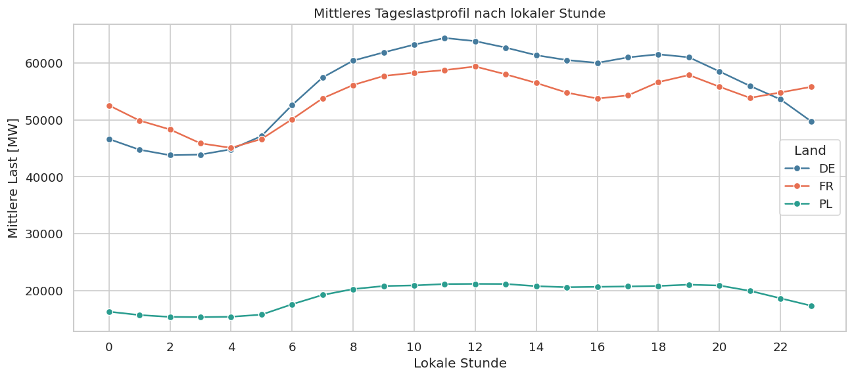
Mittleres Tageslastprofil: deutliche Tageszyklen und länderspezifische Lastniveaus.

Feature Engineering
• Kalender: lokale Stunde, Wochentag, Monat, Saison, Wochenende und nationale Feiertage.
• Zyklische Kodierung: Sinus/Cosinus für Stunde, Wochentag und Monat.
• Wetter: Temperatur, Temperaturquadrat, Heating/Cooling Degrees sowie direkte und diffuse Strahlung.
• Land: kategoriale Kodierung; Zielskalierung je Land innerhalb der Modellpipeline.
Zentrale Erkenntnis: Last zeigt starke Tages-, Wochen- und Saisonmuster. Temperatur wirkt nichtlinear; Frankreich reagiert besonders deutlich auf kalte Bedingungen. Die drei Länder sollten daher gemeinsam, aber ländersensitiv modelliert werden.

Reproduzierbarkeit: Das ausgeführte U-Notebook enthält Import, Bereinigung, Join, EDA, zehn Diagramme und die Speicherung der verarbeiteten Daten. Rohdaten bleiben wegen ihrer Größe außerhalb von Git und sind per Downloadskript reproduzierbar.

QUA3CK-PHASE 3

A³ - Algorithmus, Attribute, Ausprägung
Modellentwicklung ausschließlich auf Training 2015-2017 und Validierung 2018
A³ untersuchte nicht nur Modellklassen, sondern auch Featuregruppen und Hyperparameter. Das Testjahr 2019 wurde weder geladen noch zur Auswahl verwendet.
Modell auf Validierung 2018 | Makro-nMAE | Einordnung
Ländermittelwert | 15,97 % | zu grob; ignoriert Zeitstruktur
Kalender-Baseline | 5,76 % | starke verpflichtende Referenz
Ridge (beste Validierung) | 4,98 % | interpretierbar, aber begrenzt nichtlinear
HGB + Kalender + Feiertag | 4,83 % | leichte Verbesserung
HGB + Kalender + Feiertag + Wetter | 3,31 % | Gewinner; 42,5 % besser als Kalender-Baseline

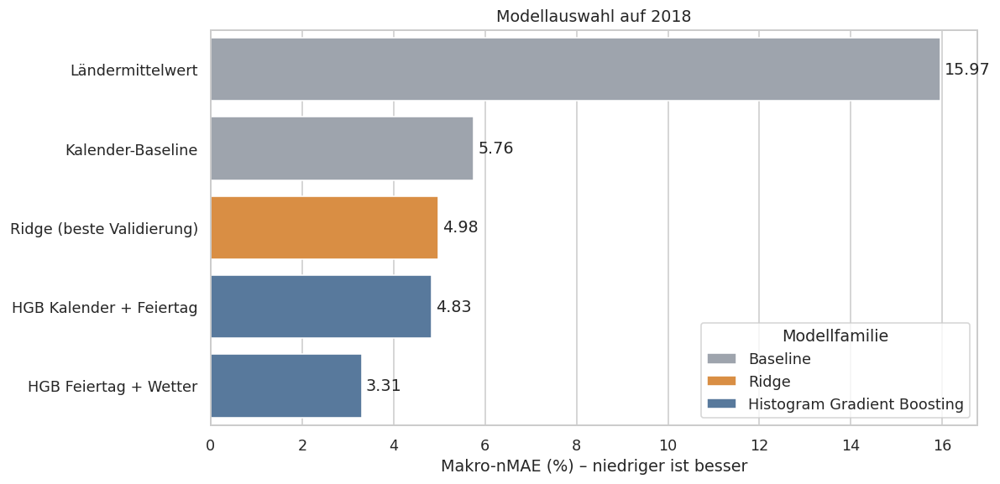
Modellauswahl auf 2018: Wetter und nichtlineares Boosting liefern den größten Zusatznutzen.

Eingefrorene Gewinnerkonfiguration
Parameter | Wert | Funktion
Lernrate | 0,1 | Schrittweite je Boosting-Iteration
Blattknoten | 127 | Modellkomplexität
Iterationen | 300 | Anzahl Boosting-Schritte
Min. Beobachtungen je Blatt | 80 | Schutz vor Überanpassung
L2-Regularisierung | 1,0 | Glättung

Validierungsbefund
• Länderspezifischer nMAE: DE 3,01 %, FR 3,18 %, PL 3,74 %.
• H2, H4 und H5 wurden auf 2018 gestützt; H3 blieb bis zur C-Phase offen.
• Mehr Daten können helfen, aber ein niedrigerer Fehler ist nicht automatisch kausal nur durch zusätzliche Jahre erklärt.
Entscheidungsregel: Nach der 2018-Auswahl wurden Modellfamilie, Features und Hyperparameter eingefroren. In C durfte das Testjahr nur noch bewerten, nicht mehr optimieren.

QUA3CK-PHASE 4

C - Conclude & Compare
Einmalige Generalisierungsprüfung auf dem zuvor unangetasteten Jahr 2019
Die eingefrorene HGB-Konfiguration und beide Baselines wurden auf 2015-2018 refittet. Danach wurde 2019 genau einmal geöffnet. Der Modellvergleich berücksichtigt neben Genauigkeit auch Interpretierbarkeit, Laufzeit, Wartbarkeit und Einsatzfähigkeit.
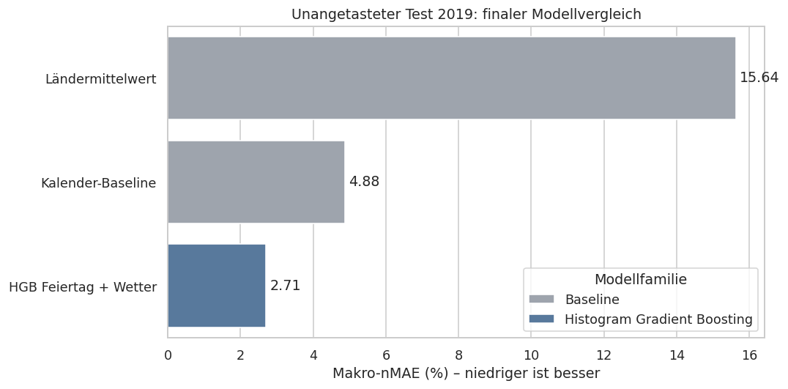
Unangetasteter Test 2019: Das finale HGB-Modell bleibt deutlich vor beiden Baselines.
Modell | Makro-nMAE 2019 | Verbesserung vs. Kalender
Ländermittelwert | 15,64 % | -
Kalender-Baseline | 4,88 % | Referenz
HGB + Feiertag + Wetter | 2,71 % | 44,5 %

Ergebnis nach Land
Land | nMAE 2019 | Kurzinterpretation
Deutschland | 2,49 % | niedrigster relativer Fehler
Frankreich | 2,91 % | relativ schwierig; März/Frühling auffällig
Polen | 2,71 % | stabile Generalisierung

Schlussfolgerung: H3 und das praktische 5-%-Ziel sind bestätigt. Der Testfehler sank gegenüber der Validierung von 3,31 % auf 2,71 %. Das ist ein positiver Projektbefund, aber keine Garantie, dass jedes zusätzliche Jahr den Fehler monoton senkt.

Grenzen der Aussage
• Reanalysewetter ist im historischen Backtest bekannt und entspricht nicht einer operativen Wettervorhersage.
• Der Scope umfasst nur DE, FR und PL sowie Lastdaten 2015-2019.
• Das nach dem Test auf 2015-2019 refittete App-Modell besitzt keine neue unabhängige Gütekennzahl.
• Lastprognose allein erlaubt keine Aussage über konkrete Netzengpässe oder Blackouts.

QUA3CK-PHASE 5

K - Knowledge Transfer
Vom getesteten Modell zur nachvollziehbaren Streamlit-Anwendung
Die K-Phase integriert Code, Modell, kompakte App-Daten, Prüfberichte und Präsentationsartefakte. Das finale, rund 1,9 MB große Joblib-Modell ist mit fester SHA-256-Prüfsumme im öffentlichen Repository versioniert.
App-Ansicht | Nutzen | Daten-/Modellbasis
Überblick | Forschungsfrage und Kernergebnisse | C- und K-Reports
Historischer Backtest | Istwert, HGB und Kalender-Baseline für Tage 2019 | echte Out-of-sample-Prognosen
Zukunftsszenario | Temperatur, Nachfrage und Rechenzentrumslast variieren | App-Modell + Klimatologie 1980-2019
Methodik | QUA3CK, Modellvergleich und Grenzen | versionierte Dokumentation

Szenario- und Risiko-Logik
Für ein gewähltes Datum erzeugt die App ein typisches 24-Stunden-Wetterprofil nach Land, Monat und lokaler Stunde. Eine Temperaturabweichung wirkt vor der ML-Inferenz; Nachfrageänderung und zusätzliche Rechenzentrumslast werden danach als sichtbare Annahmen angewendet.
Beispielszenario: Deutschland, 15.01.2030, +2 °C, +10 % Nachfrage und +500 MW Rechenzentrumslast: modellierte Spitzenlast 82.693 MW statt 75.014 MW (+10,24 %). Dies ist eine konditionale Szenariorechnung, keine konkrete Jahresprognose.

Der Extremzustandsindikator simuliert, wie häufig ein Szenariotag unter historischen Residualpfaden eine nationale Q95-/Q99-Lastschwelle überschreitet. Er bezeichnet keine Blackout-, Netzüberlastungs- oder Versorgungsausfallwahrscheinlichkeit.

Technische Verifikation und Übergabe
• C-Makro-nMAE exakt reproduziert; finales Modell frisch geladen.
• Elf Modell-, Szenario-, Risiko- und App-Strukturtests bestanden.
• Streamlit 1.50.0 unter Python 3.12 gestartet; Health-Endpunkt antwortet mit 'ok'.
• Deployment-ready: Repository main, Entrypoint streamlit_app/app.py, keine Secrets.

Quellen und Projektartefakte
Open Power System Data (OPSD), Time Series und Weather Data Packages (Datenstand 2020); Quibeldey-Cirkel, QUA3CK-Unterlagen und E-Mail-Aufgabenstellung (2026); Pedregosa et al., Scikit-learn: Machine Learning in Python (JMLR, 2011); Streamlit Documentation, Community Cloud Deployment (Abruf 25.07.2026).
Repository: github.com/Tajan95/gridcast-europe | Zentrale Nachweise: vier ausgeführte Notebooks, Phasendokumentationen, A³-/C-/K-Reports, Tests und reproduzierbare Skripte.

